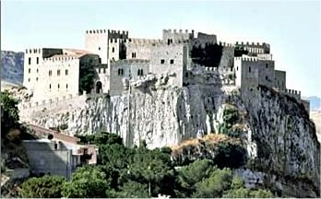
SCUOLE

Pagine trasmesse n. 5

“ ALLA CORTESE ATTENZIONE DEL DIRIGENTE SCOLASTICO
E DELL’INS. REFERENTE PER LE USCITE DIDATTICHE”

L’Associazione Culturale Jridos
C.so Umberto I n. 25 - 90012 CACCAMO PA
tel. 091.8148171 / 339.3104508 - tel. fax 091.8149882
associazionejridos@libero.it - www.jridos.it

in collaborazione con operatori economici

per l’anno scolastico 2019-2020
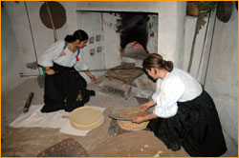

PROPONE

CACCAMO Gli antichi mestieri, l’arte tra storia
e leggende

programma Il Castello
ore 09:30 Incontro a Caccamo
ore 10:00 Si assisterà all’ANTICA LAVORAZIONE DEL PANE eseguita dalle mani esperte della massaia, che mostrerà le varie fasi del procedimento (lievitazione naturale della pasta, impastatura, divisione delle forme di pane e cottura nel forno a legna). Degustazione del prodotto finito.
- Visita guidata al CASTELLO MEDIEVALE (elenco alunni e accompagnatori)
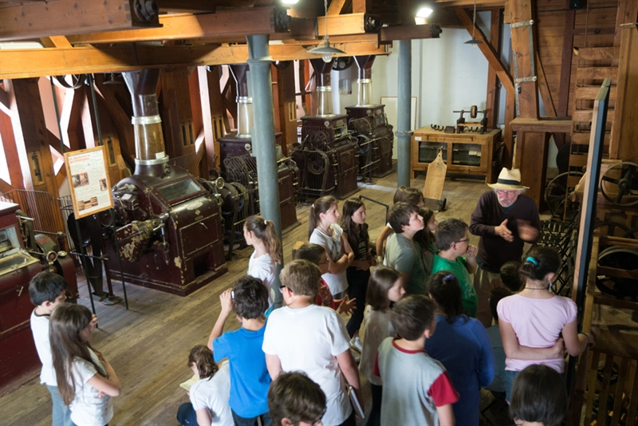
che si erge maestoso sopra una roccia a sfidare i secoli, ancora oggi perfettamente conservato.
- Passeggiata al Vecchio Borgo.
ore 13:00 PRANZO in ristorante
penne al pomodoro
arrosto panato con patatine fritte
dolce e bibita
ore 15:00 Visite guidate
- Mostra-museo “C’ERA UNA VOLTA”
- Visita al Vecchio Mulino “Celano” – uno dei primi mulini eletrici datatato 1957 (un esperto illustrerà le varie fasi della lavorazione del grano)
- Panoramica lago e Diga Rosamarina (racchiude 100 milioni di metri cubi d’acqua).
Ore 18:00 Partenza per il Rientro
L’escursione per l’intera giornata ha un costo pro-capite di € 16,00
Per i docenti è prevista una gratuità per ogni 15 alunni

N.B: Per eventuali genitori a seguito, oltre al costo dell’escursione, è previsto ticket al Castello.

CACCAMO – CEFALU’
programma
ore 09:30 Incontro a Caccamo
ore 10:00 Visita guidata al CASTELLO MEDIEVALE (Elenco alunni e accompagnatori)
e Passeggiata al Vecchio Borgo
ore 11:30 Visita guidata alla mostra-museo “C’ERA UNA VOLTA” - (ticket € 1,00 )
ore 12:30 Panoramica lago e DIGA ROSAMARINA
ore 13:00 PRANZO in ristorante
penne al pomodoro, arrosto panato con patatine fritte, dolce e bibita
ore 15:30 Cefalù - visite guidate:
- CATTEDRALE (foto)
- PORTA PESCARA
- LAVATOIO MEDIEVALE
ore 18:00 rientro
Costo pro-capite €. 16,00 Per gli insegnanti è prevista n. 1 gratuità per ogni 15 alunni

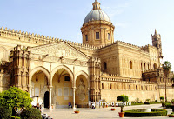

PALERMO
programma
ore 09.30 Incontro a Palermo - visite guidate
- Cattedrale
- Palazzo della “ZISA” (elenco alunni e accompagnatori)
- Centro storico ( Quattro Canti, Piazza Pretoria, chiesa della Martorana, ecc…
ore 13,00 Pranzo in ristorante
penne al pomodoro, cotoletta panata e patatine fritte, frutta. acqua min.
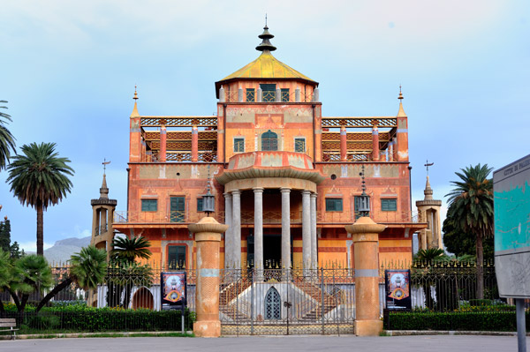
ore 15,30 Visite guidate:
- Palazzina Cinese e parco
- Mondello
ore 18,00 Rientro
Costo pro-capite per alunno € 18,00
Per gli insegnanti è prevista n. 1 gratuità per ogni 15 alunni.

NON EFFETTUABILE DI LUNEDI’

CEFALU - CASTELBUONO
programma
ore 09:30 Incontro con la guida a Cefalu’
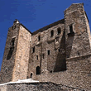
- visita guidata alla Cattedrale
- Museo Mandralisca (ticket € 2,00 - facoltativo)
- Corso Ruggero
- visita guidata al Lavatoio Medievale
ore 13:00 Pranzo in agriturismo o ristorante
penne al pomodoro, arrosto panato con patatine fritte,
acqua minerale, frutta
ore 15:30 Castelbuono
- visita al Castello (foto) - (ticket agevolato – convenzione Jridos € 1,50)
- visita alla Matrice Vecchia
- degustazione prodotti Fiasconaro e gastronoima locale
ore 18:00 Rientro
Costo pro-capite di € 18,00 Per i docenti è prevista una gratuità per ogni 15 alunni
NON EFFETTUABILE DI LUNEDI’

MARSALA E MOTHIA
programma
Ore 09,30 Arrivo a Marsala e incontro con la guida autorizzata
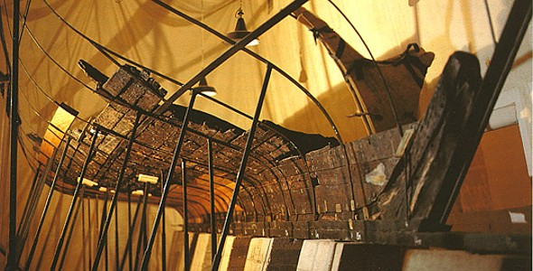
Visite guidate
- Museo Archeologico Baglio Anselmi
- Nave Punica (elenco alunni e accompagnatori)
- Museo Garibaldino
ore 13:00 Pranzo in ristorante
Penne al pomodoro, arrosto panato, patatine fritte, frutta e acqua minerale
Ore 15:30 Partenza per Mothia
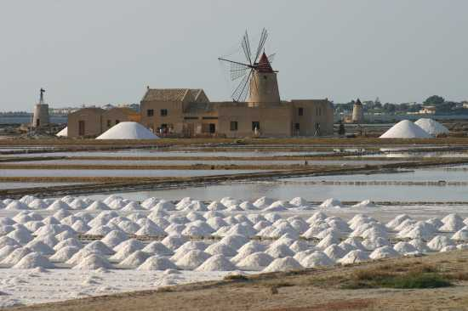
Visite guidate
- Mothia (ticket e barcone € 7,50)
- Visita presso una Cantina
In alternativa Trapani
Visite :
- Museo del Sale (ticket)
- Museo Regionale Pepoli
(possibilità di seminari all’interno del Museo)
- Santuario della madonna di Trapani

Ore 18,00 Partenza per il rientro
Costo a persona (compreso pranzo) € 18,00 prevista una gratuità per ogni 15 paganti

NON EFFETTUABILE DI LUNEDI’

MORGANTINA – VILLA ROMANA DEL CASALE
programma
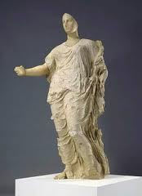
ore 09:30 Incontro presso il sito archeologico di Morgantina, nei pressi di Aidone
Visite con guida autorizzata)
- Zona archeologica di Morgantina, fondata dai Siculi intorno all’XI Sec. A.C.
- Venere di Morgantina, capolavoro indiscusso dell’arte greca alta circa 2,2 metri, rientrata in Sicilia dopo circa 30 anni da trafugamento

ore 13:00 PRANZO in ristorante
Penne al pomodoro, arrosto panato con pat. fritte
frutta - acqua minerale

ore 15:00 ARRIVO A PIAZZA ARMERINA
Visita guidate:
- Visita alla Villa Romana del Casale e ai MOSAICI

Ore 18,00 Partenza per il rientro
Costo pro-capite di € 18,00
Per i docenti è prevista una gratuità per ogni 15 alunni

NON EFFETTUABILE DI LUNEDI’

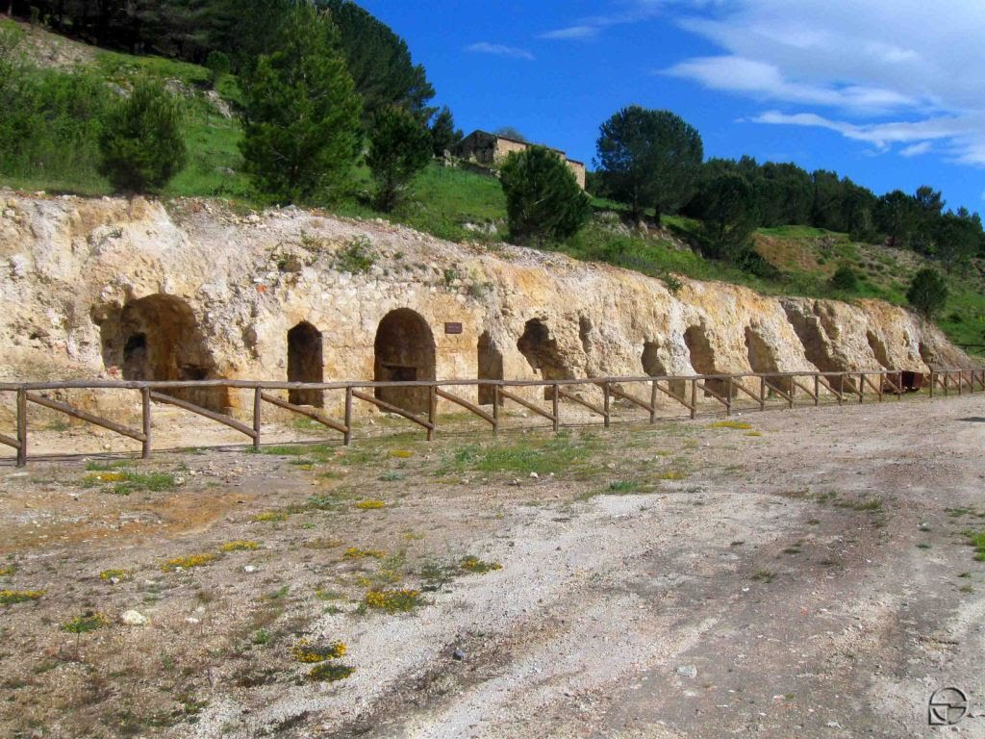
PARCO MINERARIO FLORISTELLA - GROTTACALDA ed ENNA
programma
ore 09.30 Arrivo a presso Valguarnera Caropepe
Trasferimento al Parco Minerario di Floristella
Il Parco Minerario rappresenta uno dei più importanti siti di archeologia industriale esistenti nel Mezzogiorno d’Italia ed una delle più grandi, antiche e significative aree minerarie di zolfo della Sicilia. Può considerarsi un particolare museo all’aria aperta, nel cui territorio l’attività estrattiva dello zolfo è documentata dalla fine del 1700 al 1986, anno in cui nell’area mineraria cessò definitivamente ogni attività legata alla produzione zolfifera.Infatti, nel territorio del parco sono ancora visibili le gallerie, le strutture, le apparecchiature e gli impianti utilizzati per l’estrazione dello zolfo nei due secoli di attività della miniera. Dalle antiche “discenderie” (circa 180) di accesso alle gallerie sotterranee ai tre “pozzi” di estrazione con i relativi “castelletti” completi di sale argano (il più antico risalente al 1868); dalle più antiche “calcarelle”, ai “calcaroni” adottati industrialmente intorno al 1850, ai “forni Gill” affermatisi verso il 1880; dalla “lampisteria” ai ruderi dei fabbricati di servizio sorti in prossimità dei pozzi (infermeria, alloggi per i minatori, compreso il locale adibito a dopolavoro per i lavoratori); dalla tratta ferroviaria tra le stazioni di Floristella e Grottacalda attraverso le quali veniva caricato e spedito lo zolfo, alla rete ferrata interna per il trasporto dei vagoncini con il minerale.

ore 13:00 PRANZO in ristorante

(penne al pomodoro - arrosto panato - patatine fritte - acqua minerale e frutta)

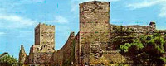
ore 15:00 Arrivo ad Enna - Visite guidate
- Castello di Lombardia (foto)
- Cattedrale
ore 18,00 Partenza per il rientro

COSTO 17,00 EURO A PERSONA
è prevista n. 1 gratuità per ogni 25 partecipanti

CALTAGIRONE - CITTÀ DELLA CERAMICA
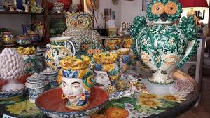
programma
ore 10:00 Incontro a Caltagirone
- Visita al Giardino Pubblico “Vittorio Emanuele”;
- Visita del Museo Regionale della Ceramica (con manufatti ceramici che vanno dalla preistoria al ‘900) (elenco alunni e accompagnatori)
- Visita di un laboratorio ceramico artigianale (in cui sarà possibile ammirare le diverse fasi di lavorazione dell’argilla, dal tornio al pennello del decoratore);
- Visita del Museo Civico al Carcere Borbonico
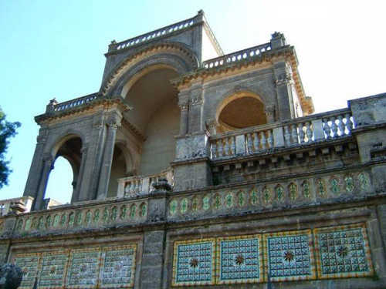
ore 13:00 Pranzo
Penne alla bolognese, Arrosto panato con patatine fritte
Acqua minerale, Frutta

ore 15:30 Visite guidate:
- Visita del Centro Storico di Caltagirone con i suoi principali monumenti (Tondo Vecchio, Statua di Gualtiero da Caltagirone, Galleria Luigi Sturzo, Corte Capitaniale, Piazza Municipio);
- Visita della Scalinata Maria SS. del Monte;
- Tempo libero per curiosare tra le botteghe ceramiche del centro storico;
ore 18:00 Partenza per il rientro
Costo € 17,00 a persona - Per i docenti è prevista una gratuità per ogni 15 alunni

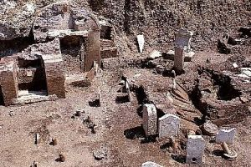
HIMERA – BAGHERIA
programma
ore 09,30 Incontro presso località da concordare
ore 10,00 HIMERA fondata nel 648 a.C. da coloni greci nel 240 a.c. fu invasa e distrutta dai Cartaginesi. Il suo nome è legato soprattutto alla grande battaglia di “Himera” del 480 a.C., anno in cui i greci riuscirono a riconquistare la città dando inizio ad un periodo di grande sviluppo politico, culturale e artistico.
Visite guidate alle Rovine - Al Museo- Al Tempio Della Vittoria
(elenco alunni e accompagnatori)
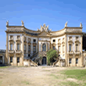
ore 13,00 PRANZO in ristorante
penne al pomodoro - arrosto panato - patatine fritte - acqua minerale - frutta
ore 15,30 BAGHERIA rinomata per i suoi palazzi settecenteschi e per le ville nobiliari
Visite guidate a
- Villa Cattolica (foto) e (Museo Guttuso) (ticket )
Ore 18,00 Rientro
Costo a persona € 16,00 per i docenti è prevista una gratuità per ogni 15 partecipanti
NON EFFETTUABILE DI LUNEDI’

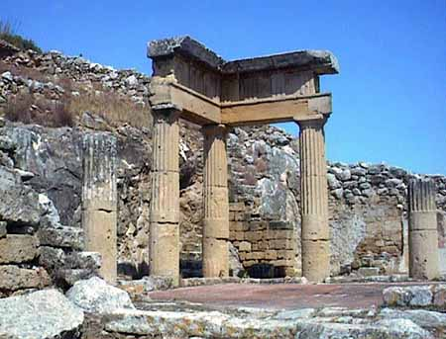
SOLUNTO - CARINI
programma
ore 09:00 Incontro presso località da concordare e partenza per Solunto
ore 09:30 SOLUNTO Fondata dai Fenici assieme a Mozia e Palermo,
col nome “kfra”, passò in seguito sotto la dominazione greca e
infine quella romana. I ruderi presentano una tipica città ellenistica.
Visite guidate ai Resti Dell’antica Città - Al Museo (elenco alunni e accompagnatori)
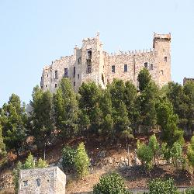
ore 13,00 PRANZO in ristorante - penne al pomodoro, arrosto panato, patatine fritte, acqua min., e frutta
Ore 16,00 CARINI Di probabile origine araba il Castello di Carini ha il suo massimo splendore sotto la signoria dei Baroni La Grua.
Visite guidate - Castello (ticket )
- Chiesa Madre
re 18,00 RIENTRO
Costo € 16,00 a persona
Per i docenti è prevista una gratuità per ogni 15 alunni

NON EFFETTUABILE DI LUNEDI’

NOTA BENE
(per tutte le escursione sopra descritte):
- I costi sono calcolati per gruppi di minimo 45 partecipanti paganti, qualora il numero fosse inferiore subiranno un lieve aumento proporzionalmente alla quantità dei partecipanti.
- Il trasporto e i ticket non sono inclusi.
- Per eventuali genitori a seguito potrebbero essere previsti altri ticket
- Gli itinerari potrebbero essere invertiti per esigenze organizzative.

***

Altre mete: Terrasini (Museo del Carretto), Piana Degli Albanesi, Ficuzza , Calascibetta, Eremo della Quisquina, Santo Stefano di Camastra, Tindari, Sambuca di Sicilia, Gangi, ecc…

